TABLA DE CONTENIDO

1. INTRODUCCIÓN 2
2. OBJETIVO 2
2.1.Objetivos Específicos 2
3. ALCANCE 2
4. PRODUCTOS ESPERADOS 3
5. TÉRMINOS Y DEFINICIONES 3
5.1. Roles y responsabilidades 4
6. CONTENIDO CONCEPTUAL Y ASPECTOS METODOLÓGICOS DE LA GESTIÓN DE MEJORAS 5
6.1. Características de Acciones Correctivas, Preventivas y de Mejora 6
6.2. Fuentes de identificación de acciones correctivas, preventivas y de mejora - ACPM……………................... 7
6.3. Gestión de las Accines Correctivas, Preventivas y de Mejora - ACPM en el SMGI……………………… …… 7
7. CONSIDERACIONES FINALES 15
8. HISTORIAL DE CAMBIOS 15
9. APROBACIÓN 15

INTRODUCCIÓN

Plantear adecuadamente una mejora es fundamental en la medida que facilita a los usuarios su gestión y desarrollo; las mejoras permiten fomentar el mejoramiento continuo en los procesos.

De acuerdo con lo anterior, este manual presenta los lineamientos en el tema de mejoras, siguiendo las directrices establecidas por la normativa vigente para el soporte de la mejora continua del SUG. En contexto con lo anterior, todo proceso puede tener Acciones de Mejora AM, Acciones Preventivas AP y Acciones Correctivas AC las cuales se deben registrar en el aplicativo establecido en el Ministerio de Hacienda y Crédito Público para tales efectos denominado Sistema de Monitoreo de la Gestión Integral – SMGI.

OBJETIVO

Orientar y facilitar a los servidores públicos del Ministerio de Hacienda y Crédito Público una adecuada gestión e implementación de la práctica de Mejoras como mecanismo de mejora continua de los procesos.

Objetivos Específicos

- Orientar a los procesos sobre la gestión de los diferentes tipos de acciones de mejora: Acciones Correctivas, Preventivas y de Mejora – ACPM.

- Concientizar en todos los niveles del Ministerio de Hacienda y Crédito Público sobre la necesidad e importancia de identificar, documentar y gestionar mejoras (acciones Correctivas, acciones Preventivas y acciones de Mejora) como mecanismo de autocontrol y mejoramiento continuo.

- Evidenciar mediante una adecuada gestión de ACPM el autocontrol y mejoramiento continuo de los procesos del ministerio.

ALCANCE

Este manual proporciona información básica para la identificación, documentación y gestión de acciones de Mejora (Acciones Correctivas, Acciones Preventivas y Acciones de Mejora) a nivel de procesos, con la aplicación del presente manual se espera contar con un método estándar en gestión de mejoras en el Ministerio de Hacienda y Crédito Público.

El manual va dirigido a todos los funcionarios del Ministerio de Hacienda y Crédito Público y los lineamientos definidos aplican para cualquier proceso de la entidad para la gestión de mejoras.

Lineamientos sobre las Mejoras de la Oficina de Control Interno - Mejoras OCI.

Las acciones que gestionan los procesos a partir de la evaluación independiente que realizan la Oficina de Control Interno-OCI y los Entes de Control cuentan con un flujo independiente en el SMGI y son creadas directamente por la OCI en el sistema.

PRODUCTOS ESPERADOS

Con la debida aplicación de los lineamientos descritos en el presente manual, es de esperarse un producto como el siguiente:

Adecuada gestión de acciones correctivas AC, acciones preventivas AP y acciones de mejora AM, que permita el mejoramiento continuo de los procesos del Ministerio de Hacienda y Crédito Público.

TÉRMINOS Y DEFINICIONES

Para una mejor comprensión y aplicación de la información contenida en este manual a continuación se muestran el significado de términos y definiciones más relevantes, algunos de los cuales han sido tomadas del glosario del Modelo Integrado de Planeación y Gestión-MIPG versión 3 que integra los sistemas de gestión de la calidad y de desarrollo administrativo y crea un único sistema de gestión articulado con el sistema de control interno.

  - Acción Correctiva: conjunto de acciones tomadas para eliminar la(s) causa(s) de una no conformidad detectada u otra situación no deseable.
    - Puede haber más de una causa para tomar y definir la acción correctiva
    - La acción correctiva se toma para evitar que algo vuelva a producirse, mientras que la acción preventiva se toma para prevenir que algo suceda.

  - Acción Preventiva: conjunto de acciones tomadas para eliminar la(s) causa(s) de una situación potencial no deseable.
    - Puede haber más de una causa para una situación potencial no deseable.
    - La acción preventiva se toma para prevenir que algo suceda, mientras que la acción correctiva se toma para evitar que se vuelva a producir.

  - Acciones de Mejora: conjunto de acciones que permiten aumentar la capacidad para cumplir los requisitos y optimizar el desempeño del proceso.

  - ACPM: Acciones Correctivas, Preventivas o de Mejora

  - Autocontrol: capacidad que deben desarrollar todos y cada uno de los servidores públicos de la organización, independientemente de su nivel jerárquico, para evaluar y controlar su trabajo, detectar desviaciones y efectuar correctivos de manera oportuna para el adecuado cumplimiento de los resultados que se esperan en el ejercicio de su función, de tal manera que la ejecución de los procesos, actividades y/o tareas bajo su responsabilidad, se desarrollen con fundamento en los principios establecidos en la Constitución Política.

  - Eficiencia: producción de la máxima cantidad de productos para un conjunto dado de recursos o el uso de mínima cantidad de recursos para la provisión de servicios en la cantidad y calidad requeridas.

  - Efectividad: cuando las acciones de la organización se encuentran con los requerimientos de los ciudadanos y dichas acciones del programa o actividad se desarrollan de acuerdo a los objetivos establecidos y metas comprometidas. La efectividad es la relación entre el resultado y el objetivo.

  - Eficacia: grado en el que se realizan las actividades planificadas y se alcanzan los resultados planificados.

  - Gestión: Acción y efecto de administrar, organizar y poner en funcionamiento una empresa, actividad económica u organismo. (Adaptado de www.rae.es)

  - Mejora continua: acción permanente realizada, con el fin de aumentar la capacidad para cumplir los requisitos y optimizar el desempeño.

  - Proceso: Conjunto de actividades mutuamente relacionadas o que interactúan, las cuales transforman elementos de entrada en resultados.

  - Revisión: actividad emprendida para asegurar la conveniencia, adecuación, eficacia, eficiencia y efectividad del tema objeto de la revisión, para alcanzar unos objetivos establecidos.
  - Sistema de Monitoreo de la Gestión Integral – SMGI: Sistema de información que soporta y ayuda a los servidores públicos del Ministerio de Hacienda a implementar y hacer un buen uso de las prácticas de gestión, es la herramienta oficial para el registro y la documentación de las mejoras mediante el módulo de “Mejoras”.
  - Verificación: confirmación, mediante la aportación de evidencia objetiva, de que se han cumplido los requisitos especificados.

5.1. Roles y responsabilidades

La definición de roles y la delimitación de sus responsabilidades facilita la adecuada gestión y desarrollo de la práctica de Mejoras, en las diferentes etapas que se deben surtir; a continuación, se presenta el detalle de los roles y sus responsabilidades:

- Líder de proceso. Servidor público del nivel Asesor o Directivo, que coordina y genera condiciones para que el proceso se desarrolle dando cumplimiento con la normatividad de manera eficaz en el marco del ciclo de la mejora continua.

Cada líder además de dirigir y de gestionar la operación de su proceso se encarga de garantizar que la gestión de mejoras se encamine hacia la mejora continua involucrando a cada uno de los funcionarios. El Líder del proceso puede “Ver”, “Comentar” y “Revisar” la información de las mejoras de manera tal que se asegure la eficacia en la operación de su proceso.

- Enlaces de los procesos: Servidores públicos y/o particulares que ejercen funciones públicas, designados por el líder del proceso para ser el contacto de primera instancia con los asesores de la OAP en lo referente a la canalización y apoyo de la gestión de las mejoras del proceso.

Es importante aclarar que la identificación y gestión de las mejoras no es responsabilidad exclusiva de los enlaces; los responsables son los integrantes de cada proceso dependiendo el rol que desarrollen y las actividades que van a documentar.

- Asesores OAP: Servidores públicos que, bajo los lineamientos de la OAP, divulgan, capacitan y asesoran en la gestión de la práctica de Mejoras. El asesor de la OAP tiene a cargo la verificación de las ACPM en el SMGI.

CONTENIDO CONCEPTUAL Y ASPECTOS METODOLÓGICOS DE LA GESTIÓN DE MEJORAS

La identificación de acciones de mejora inicia con la autoevaluación del cumplimiento de los requisitos para posteriormente determinar el tipo de acción que se debe tomar. La Gestión de mejoras se efectúa considerando el ciclo PHVA del proceso de la mejora continua.

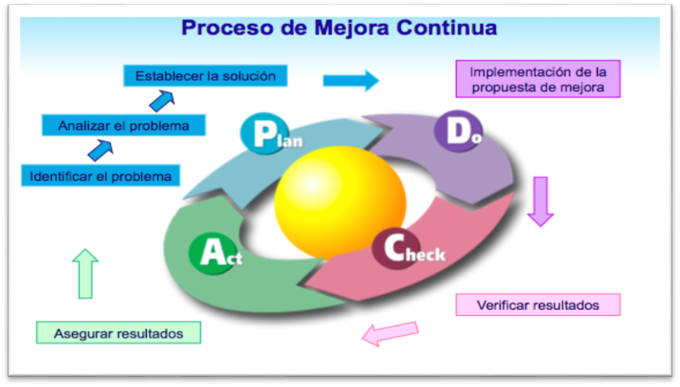
Imagen 1. Proceso de la Mejora continua
Fuente: Ciclo PHVA ciclo Deming

- Planear: En esta etapa se identifica el problema, se analiza y se definen acciones a desarrollar, incluye el análisis de causas (acción preventiva o acción correctiva) y el plan de acción (acción preventiva, acción correctiva o acción de mejora), con el fin de lograr los resultados de acuerdo a los objetivos del Ministerio de Hacienda y los requisitos de nuestros clientes.
- Hacer: Es el paso de implementación de los cambios o acciones necesarias que servirán para aumentar la eficacia y poder corregir fácilmente posibles errores en su ejecución. Incluye el paso de documentación de la acción una vez efectuada la revisión de la OAP.
- Verificar: Una vez se ha puesto en marcha el plan de las acciones (correctivas, preventivas o de mejora), el proceso debe verificar para valorar la efectividad de las acciones efectuadas o para efectuar ajustes si es del caso, esto es, verificar que la(s) acción(es) planteada(s) eliminó(aron) la(s) causa(s) de la situación indeseable, o que se evitó su recurrencia.
- Actuar: Es el paso para el aseguramiento de los resultados de la acción implementada, el proceso puede efectuar las mediciones y asegurar los resultados de estas acciones que se implementaron.

6.1. Características de Acciones Correctivas, Preventivas y de Mejora

Las acciones propuestas a desarrollar para solucionar un problema -Acciones Correctivas y Preventivas- o aquellas que se generen para aumenta de Mejora- se deben de r la capacidad de cumplimiento de requisitos y optimización de los recursos disponibles -Acciones finir de acuerdo con las siguientes características:

CARACTERÍSTICA | DEFINICIÓN
Asignables | Tienen responsables claramente definidos, en el caso de acciones que deban desarrollar un grupo de personas, debe denominarse un responsable que se encargue de coordinar las actividades para que se puedan cumplir.
Basadas en un análisis de causas | Corresponden a las causas generadoras del problema; para cumplir con esta característica, existen herramientas como el formato de análisis de causas que permite determinar la causa raíz del problema 1/
Efectivas | Producen impacto positivo en la Gestión del proceso
Periódicas | Definición adecuada del tiempo para la ejecución de las acciones de acuerdo con lo planteado en el paso de proyección de las actividades a desarrollar.
Pertinentes | Coherentes con el problema que se desea solucionar o la mejora a desarrollar.
Realizables | Establecer acciones viables que realmente se puedan gestionar y cumplir.

Tabla 1. Características de las Acciones Correctivas, Preventivas y de Mejora

6.2. Fuentes de identificación de acciones correctivas, preventivas y de mejora - ACPM

Las fuentes utilizadas para la identificación de Acciones Correctivas, Acciones Preventivas y Acciones de Mejora se muestran en el siguiente cuadro:

FUENTE | ACCIÓN CORRECTIVA -AC | ACCIÓN PREVENTIVA -AP | ACCIÓN DE MEJORA -AM
Resultados de la retroalimentación del proceso | Se incumplen los criterios en alguna de las prácticas | Tendencia de incumplimiento en los criterios de alguna de las prácticas | Oportunidades de mejora se identifican por ejemplo en Repac
Repac | A partir de la autoevaluación del proceso se identifican incumplimientos que requieren tratamiento para subsanar y eliminar o tratar la causa raíz (Ej. Se dejó sin ejecutar/se dejó de hacer un trámite) | A partir de la autoevaluación del proceso, se requiere emprender acciones para prevenir incumplimientos en el proceso. | A partir de la autoevaluación realizada en el Repac; se detectan oportunidades de potencializar la gestión del proceso
Indicadores de medición | El indicador evidencia un incumplimiento en las metas establecidas o lleva varios periodos sin medición | Revisión de la pertinencia del indicador
Riesgos | Situaciones de materialización del riesgo que conllevan la validación y calificación de los controles, ajustar la calificación inherente y demás información registrada en las diferentes etapas de riesgo. -AC | Valoración/revisión de los controles de los riesgos asociados al proceso funcionan o no -AP para evitar materialización del riesgo | Automatización de los controles actuales
Planes | Incumplimiento en la ejecución de los planes | Posibles retrasos en el cumplimiento de las tareas definidas o desviaciones frente a las metas definidas. | Identificación de actividades que pueden aportar a las metas estratégicas de la Entidad
Documentos | La documentación del proceso no se encuentra vigente o no corresponde con la gestión que se adelanta en el proceso | Mejora en documentación del proceso para cumplir con requisitos. Actualizar un documento del proceso para incluir modificaciones
FUENTE | ACCIÓN CORRECTIVA -AC | ACCIÓN PREVENTIVA -AP | ACCIÓN DE MEJORA -AM
Innovación |  |  | Implementación de métodos de trabajo diferentes.  Rediseño de procesos
Benchmarking |  |  | Estudios que sirvan de referencia para comparar con otras entidades y mejores prácticas
Usuario interno o externo | Quejas y Reclamos de los usuarios (internos-externos) | Peticiones y Sugerencias de los usuarios (internos-externos). Ej. Racionalización en trámites Resultados de las encuestas de satisfacción de usuarios (internos-externos). | Mejoras detectadas a partir de comunicación con las partes interesadas/Grupos de valor Ej. Mejora documental. Resultados de las encuestas de satisfacción de usuarios (internos-externos).

Tabla 2. Fuentes de identificación de Acciones Correctivas, Acciones Preventivas y Acciones de Mejora

6.3. Gestión de las Acciones Correctivas, Preventivas y de Mejora - ACPM en el SMGI

Antes de efectuar el registro de una mejora en el sistema, se debe tener claridad acerca de los tipos de mejoras y las diferencias puntuales de registro en el SMGI según su tipo.

- Acciones Correctivas
- Acciones Preventivas
- Acciones de Mejora

Las acciones Correctivas y las acciones Preventivas tienen análisis de causas y acciones a desarrollar; las acciones de Mejora no tienen análisis de causas, pero si tienen acciones a desarrollar.

Para crear una mejora en el SMGI, ingrese por Mejoras / Gestionar y en la parte inferior derecha encontrará el siguiente icóno:

Imagen 2. Icóno para crear una mejora en el SMGI

Al dar clic en “Crear +” el sistema solicitará la siguiente información:

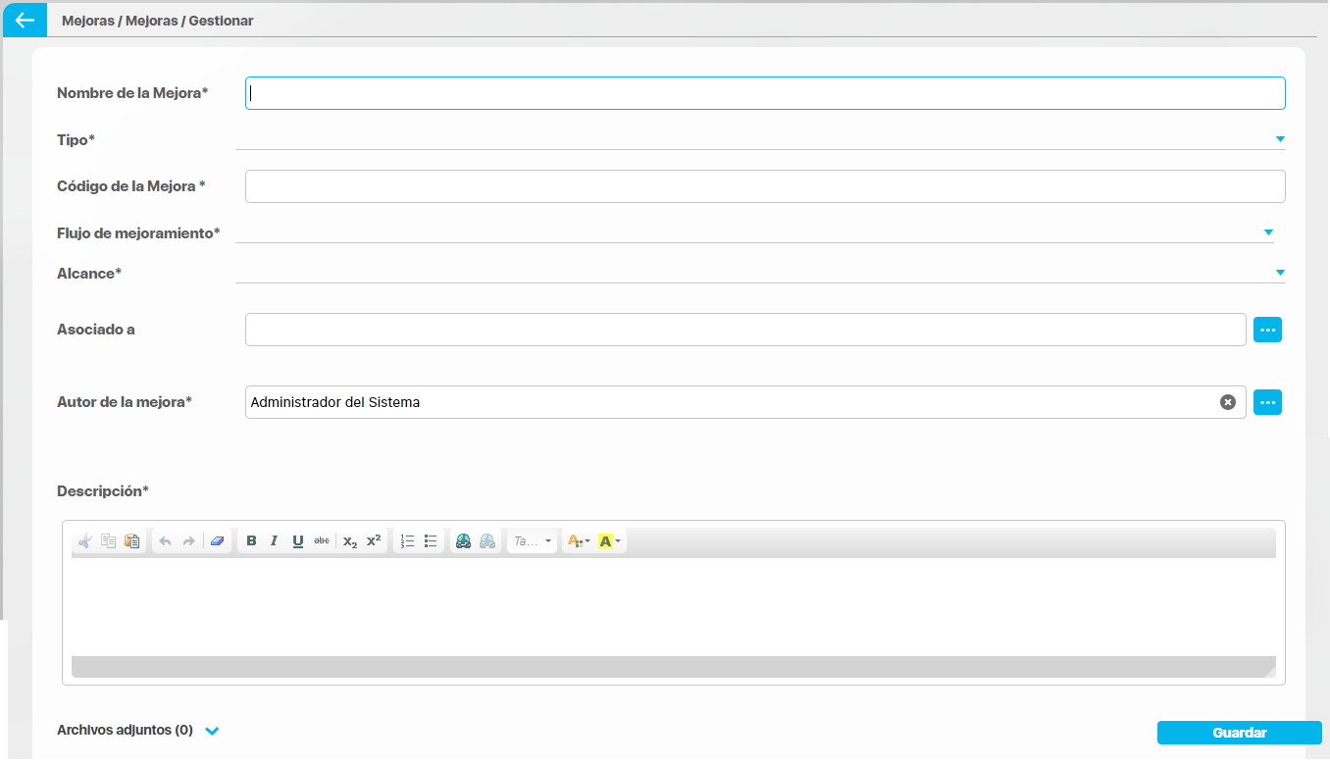
Todos los campos con * son obligatorios
Imagen 3. Información solicitada por el SMGI para crear la mejora

La información se debe diligenciar así:

- Nombre de la mejora: Incluir el nombre definido para la mejora, el cual debe ser corto y representar la acción a realizar.

- Tipo: De la lista desplegable, debe elegir ACPM, que es el flujo definido por la OAP para la gestión de las Acciones Correctivas, Preventivas y de Mejora:

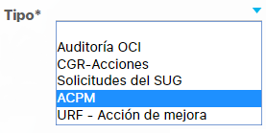
Imagen 4. Tipo de flujo para gestión de mejoras

- Código de la mejora: Este campo es automático en el sistema.

- Flujo de mejoramiento: Este campo es automático en el sistema.

- Alcance: De la lista despegable se debe seleccionar la opción “Proceso”, teniendo en cuenta que este campo se convierte en un campo de búsqueda una vez creada la mejora.

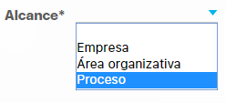
Imagen 5. Alcance definido para la búsqueda y control de las mejoras

- Proceso: Se debe seleccionar el proceso del cual hace parte la mejora

- Asociado a: En este campo se puede asociar la mejora a indicadores, riesgos, reuniones o planes del proceso. No es un campo obligatorio en el sistema.

- Clase de mejora: Se debe elegir la clase de la mejora a solicitar:

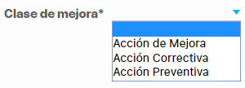
Imagen 6. Lista desplegable de clase de mejora

- Autor de la mejora: Usuario del sistema que crea la mejora en el SMGI.

- Descripción: Se describe en que consiste la mejora, realizando las aclaraciones a las que haya lugar.

Una vez diligenciados todos los campos se le da clic en el botón ‘Guardar’ para continuar con el diligenciamiento de los siguientes pasos del flujo.

Imagen7. Botón guardar

Una vez se guarda la información inicial de la mejora, es responsabilidad del líder del proceso el paso siguiente: Información Análisis de causas y acciones a desarrollar

Según la clase de mejora seleccionada en el paso anterior (acción de mejora, acción correctiva o acción preventiva) se activan diferentes campos en el sistema:

Para acciones de correctivas y preventivas:

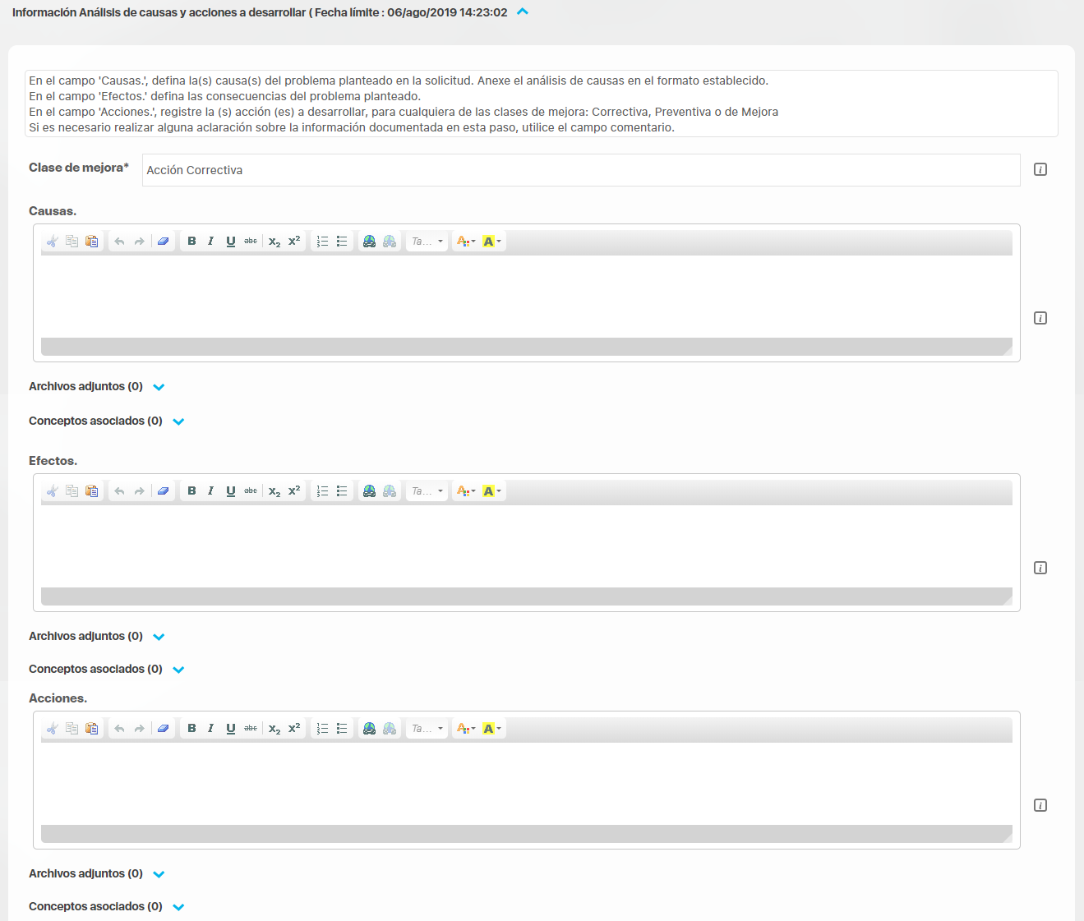

Imagen 8. Campos a diligenciar en el paso “Información Análisis de causas y acciones a desarrollar” cuando la clase de la mejora es “Acción Correctiva” o “Acción Preventiva”

- Causas: En este campo se registran las causas que dieron origen a la situación no deseable. Para realizar el análisis de causas antes de diligenciar el campo, se puede utilizar y adjuntar el formato Est.1.4. Fr.6 “Análisis de Causas”.

- Efectos: En este campo se describen las consecuencias la situación no deseable.

- Acciones: se registran las acciones a desarrollar con las cuales se pretende eliminar las causas de la situación no deseable.

Para acciones de mejora:

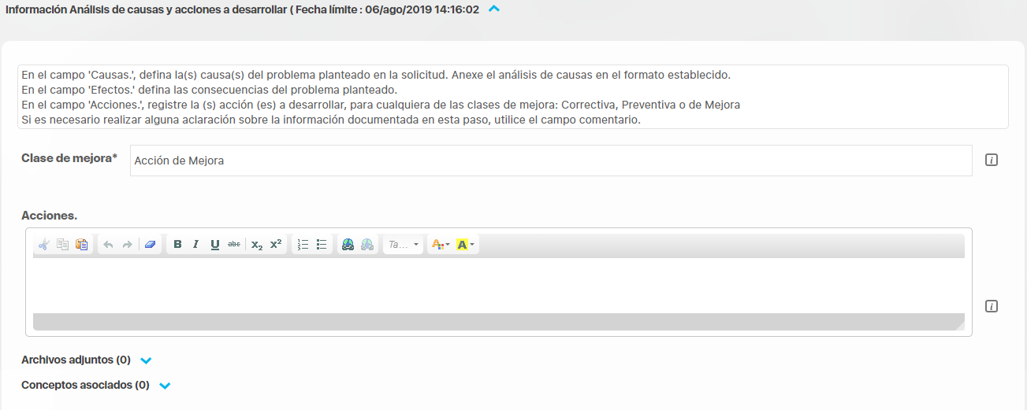

Imagen 9. Campos a diligenciar en el paso “Información Análisis de causas y acciones a desarrollar” cuando la clase de la mejora es “Acción de Mejora”

- Acciones: se registran las acciones con las cuales se pretende desarrollar y lograr la mejora propuesta.

Nota 1: a partir de este paso siempre hay un campo adicional, el cual es obligatorio y se denomina “Comentario”, en este puede hacer un breve resumen o descripción de la ejecución del paso.

Nota 2: en todos los campos descritos, el sistema permite adjuntar archivos con los cuales se puede ampliar o soportar la información aportada.

Para finaliza este paso, el sistema da 3 opciones:

Imagen 10. Opciones del paso “Información Análisis de causas y acciones a desarrollar”

- Reasignar paso: Opción usada papa asignar a la responsabilidad de diligenciamiento de los campos a otro usuario del sistema.

- Guardar paso: Guarda la información registrada en el momento, pero no da continuidad al siguiente paso del flujo. Permite modificar en otro momento la información registrada.

- Continuar flujo: Guarda la información registrada y solicita que ingrese responsable y fecha límite del paso “Documentación de la ejecución”, como se muestra en la siguiente imagen 11.

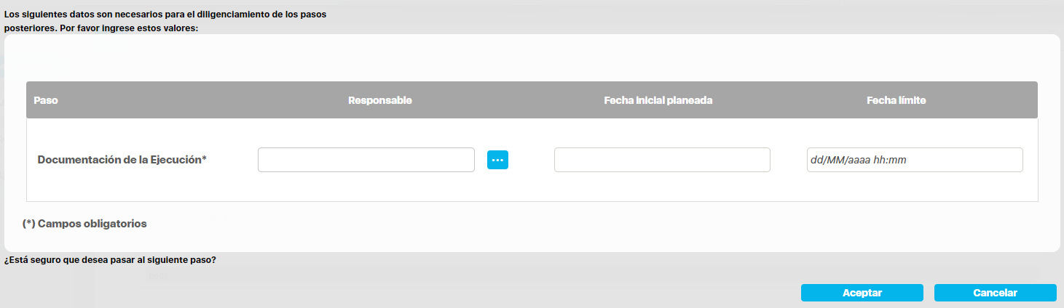

Imagen 11. Información de responsable y fecha de la documentación de la ejecución de las acciones.

- Responsable: Usuario del sistema encargado de realizar seguimiento a las acciones desarrolladas en el paso “Documentación de la Ejecución”.

- Fecha inicial planeada: Dato automático del sistema.

- Fecha límite: Se debe establecer la fecha límite para ejecutar el paso “Documentación de la Ejecución”.

El vez el líder del proceso designa el responsable y fecha límite para ejecutar el paso “Documentación de la Ejecución”, el asesor de la Oficina Asesora de Planeación asignado al proceso debe realizar el paso “Revisión de la OAP”

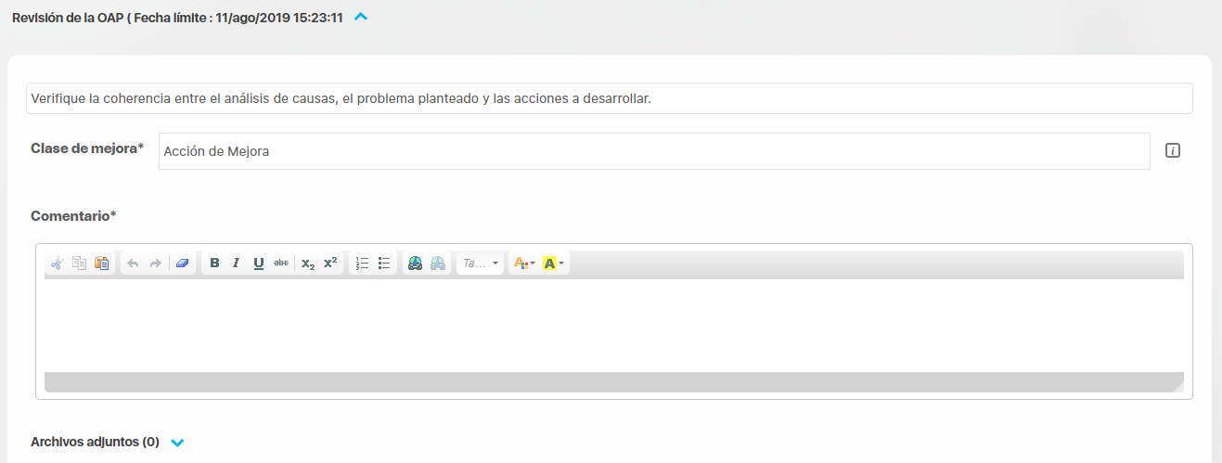
Imagen 12. Campos a diligenciar en el paso “Revisión de la OAP”

El asesor de la OAP verifica la coherencia entre la mejora planteada, el análisis de causas y efectos (acciones Correctivas y Preventivas) y la(s) acción(es) propuesta(s) a desarrollar. En este paso el asesor cuenta con 5 opciones:

Imagen 13. Opciones del paso “Revisión de la OAP”

- Devolver paso: Según la verificación realizada por el asesor de la OAP, se puede devolver el paso al líder del proceso, solicitando aclaración en los campos diligenciados con anterioridad.

- Reasignar paso: Opción usada papa asignar a la responsabilidad de diligenciamiento de los campos a otro usuario del sistema.

- Cancelar flujo: En caso que se hayan cometido errores desde la creación de la mejora o por solicitud del proceso, el asesor de la OAP puede cancelar el flujo.

- Guardar paso: Guarda la información registrada en el momento, pero no da continuidad al siguiente paso del flujo. Permite modificar en otro momento la información registrada.

- Continuar flujo: Guarda la información registrada y da continuidad al siguiente paso del flujo “Documentación de la ejecución”.

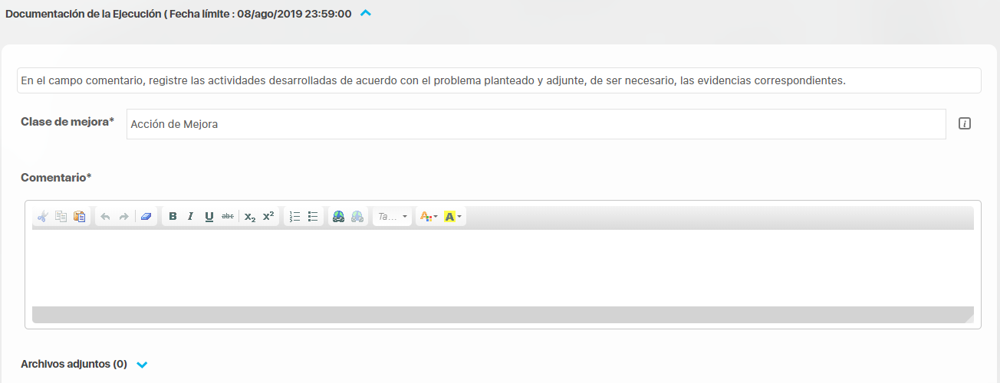
Imagen 14. Campos a diligenciar en el paso “Documentación de la Ejecución”

En el campo “Comentario” se registran los avances de las acciones planteadas por el líder del proceso y de ser necesario adjunta evidencia que soporte la ejecución de estas. En este paso, el usuario cuenta con dos opciones:

Imagen 15. Opciones del paso “Documentación de la Ejecución”

- Guardar paso: Guarda la información registrada en el momento, pero no da continuidad al siguiente paso del flujo. Permite modificar en otro momento la información registrada.

- Continuar flujo: Guarda la información registrada y da continuidad al siguiente paso del flujo “Revisión y Verificación de la ejecución de la(s) acción(es)”.

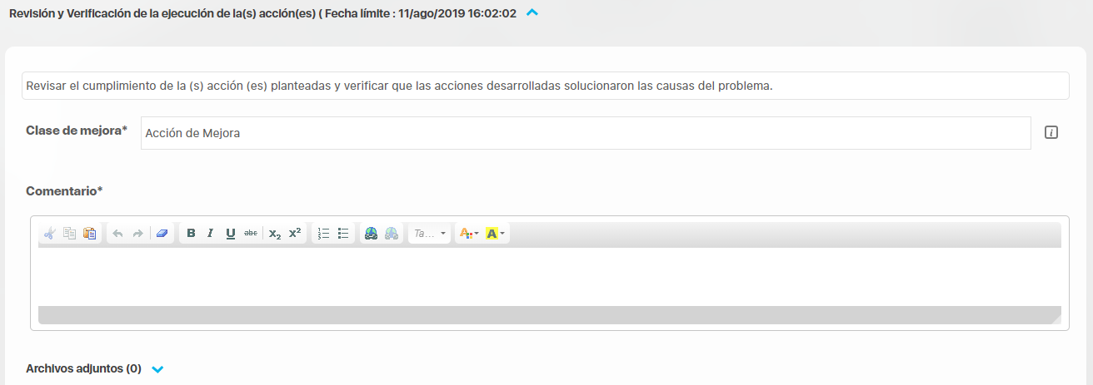

Imagen 16. Campos a diligenciar en el paso “Revisión y Verificación de la ejecución de la(s) acción(es)”

En el campo “Comentario”, el líder del proceso revisa el cumplimiento de las acciones planteadas y verifica que las acciones desarrolladas solucionaron las causas del problema. En este paso el líder del proceso cuenta con 3 opciones:

Imagen 17. Opciones del paso “Revisión y Verificación de la ejecución de la(s) acción(es)”

- Devolver paso: Según la verificación realizada por el líder de proceso, se puede devolver el paso al usuario responsable de la “Documentación de la Ejecución”, solicitando ajustes a las acciones realizadas o a su documentación.

- Guardar paso: Guarda la información registrada en el momento, pero no finaliza el flujo. Permite modificar en otro momento la información registrada.

- Finalizar flujo: Guarda la información registrada y finaliza el flujo de la mejora.

Nota 3: el historial de comentarios es un campo informativo que al desplegar cada ítem muestra cada uno de los comentarios realizados en los pasos de la mejora con las fechas y los responsables:

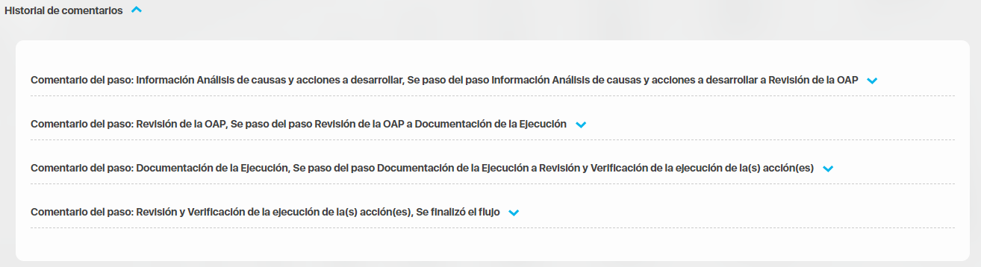
Imagen 18. Historial de comentarios realizados en el flujo de la mejora

CONSIDERACIONES FINALES

Finalmente, para una óptima aplicación, operación y efectividad de Acciones Correctivas, Preventivas y de Mejora que sean propuestas por un proceso, es fundamental plantear adecuadamente la acción a tomar, por lo cual se sugiere tener en cuenta aspectos tales como:

- Todo incumplimiento implica una corrección, pero no todos los incumplimientos deben llevar a la toma de acciones correctivas; esta decisión depende del incumplimiento y su magnitud.

- Todas las acciones correctivas y preventivas deben estar acompañadas de un análisis de causas para identificar la causa raíz que originó o que puede originar el incumplimiento y así formular las acciones a realizar por parte del proceso y que pueden tenerse en cuenta en el momento de la formulación de la mejora. Para el análisis de causas se sugiere a los procesos hacer uso del formato Est.1.4. Fr.6 “Análisis de Causas”. Este formato se encuentra publicado en la Intranet, en SUG/ documentación de procesos.

- Las Acciones Correctivas, Preventivas y de Mejora son un mecanismo de autocontrol para el proceso; se recomienda a los procesos siempre asesorarse para crear y documentar la(s) acción(es) y su desarrollo en el sistema.

HISTORIAL DE CAMBIOS

FECHA | VERSIÓN | DESCRIPCIÓN DEL CAMBIO | ASESOR SUG
02-08-2019 | 1 | Se elabora el documento Manual de prácticas de Mejora. | Fernando José Velasquez Avila

9. APROBACIÓN

ELABORADO POR: | Nombre: Aura Ruth Herrera Cristancho  Cargo: Profesional Especializado de Oficina Asesora de Planeación  Fecha: 30-04-2019
REVISADO POR: | Nombre: Equipo SUG  Cargo: Asesores del SUG Oficina Asesora de Planeación  Fecha: 30-04-2019
APROBADO POR: | Nombre: Maria del Pilar Florido Caicedo  Cargo: Jefe Oficina Asesora de Planeación  Fecha: 30-04-2019

